安保服务机器人
Gosuncn Patrol robot M2
产品规格书

M2安保服务机器人是一款针对于大型展馆、博物馆、展厅、大型展会这类室内公共场所等可控的场景，需要服务的智能化巡逻装备。升级15.6寸大屏，同时搭载一路高清摄像头、一路红外热成像实时监控，具备环境感知、智能交互、无人值守、实时录像、火焰告警（算法选配）、远程通信、全自主管理等功能，可实现对用户问询的自主回答，提高事件处置效率。
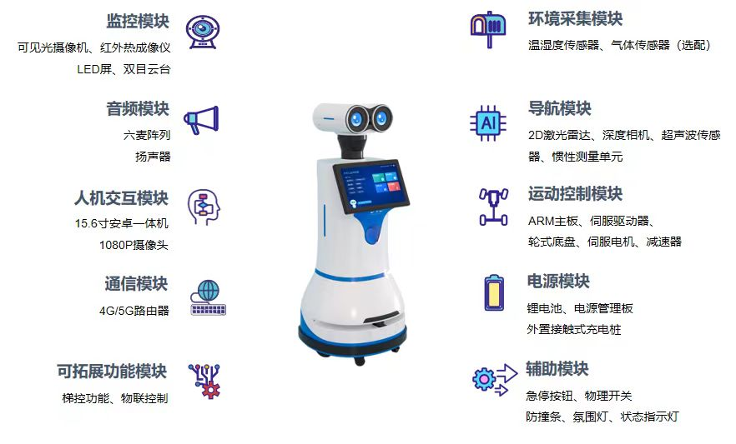

产品优势
- 15.6寸智能人机交互大屏，可提供业务咨询服务，提升用户体验
- AI识别能力强，支持人员管控、环境安全检查、消防设施巡查
- 多传感器融合SLAM导航，视觉加持，行驶可靠、灵活
- 适配4G/5G和局域网，部署简单，可拓展性强

技术参数
使用环境
运行温度范围 | 0℃～40℃
运行相对湿度 | 10%～90%（无冷凝水）
适用路面 | 室内平坦地板、瓷砖、大理石等
外部规格
整体尺寸 | 545*545*1302mm
重量 | 约70kg
外观涂装 | 标准涂装
主要材质 | 主体合金框架，ABS外壳
防护等级 | IP32
底盘规格
底盘形式 | 轮式底盘(6轮）、6.5英寸驱动轮+2英寸从动轮
减震系统 | 双轮减震
驱动方式 | 双轮中驱差速
运动系统
最大越障高度 | 12mm
最大跨越宽度 | 20mm
最大爬坡斜度 | 5°
最大涉水深度 | 20mm
转弯半径 | 支持原地转弯
最大速度 | 1.5m/s、0.3m/s～1.5m/s 5档可调
导航系统
导航方式 | 2D SLAM导航、IMU+超声波+视觉
激光参数 | 单线、最大测距25米
避障辅助 | 4对超声波雷达、1路双目视觉相机
能源系统
充电方式 | 接触式自动充电/手动充电
充电时长 | ≤4小时
工作时长 | 巡逻≥8小时、待机≥12小时
视觉系统
云台 | 水平转动范围 （-110°）～110°、垂直转动范围 （-12°）～25°
可见光像机 | 200万像素、定焦（焦距为4.35mm）、最大分辨率可达：1920 × 1080
红外热成像仪 | 分辨率：256*192、测温范围：33℃～42℃
环境感知系统
温湿度传感器 | 温度范围：（-40℃）～123.8℃、湿度范围：0～100%
通信系统
传输网络（3选1） | 运营商网络：●4G 〇5G、自组网：〇WiFi
交互介质
交互显示屏 | 15.6寸安卓一体机
音频 | 六麦阵列、频率50Hz~20kHz、拾音距离5m，2路扬声器
灯光 | 4路蓝色氛围灯、1路蓝色状态指示灯
按钮 | 急停按钮
控制终端 | PC终端、安卓终端

基础功能
序号 | 名称 | 功能介绍
1 | 自主巡逻 | 在设置完巡逻计划后，可24小时自动执行巡逻任务，支持巡逻路线、巡逻点位、点位动作、巡逻计划的自由配置。
2 | 值守站岗 | 在设置完值守计划后，可24小时自动执行值守任务，支持值守路线、值守点位、点位动作、值守计划的自由配置。
3 | 一键到达 | 支持任意地点的一键导航，系统自动计算机器人本体当前位置到达目标位置的最短路径。
4 | 自主充电 | 可设置阈值，当电量低于阈值时自动返回充电桩充电。
5 | 远程控制 | 管理员通过客户端软件可远程控制机器人，可控制云台转动、本体移动等。
6 | 音视频回传 | 机器人实时视频画面以及环境音频实时上传至服务器进行存储,并在客户端实时显示。
7 | 语音对讲 | 支持人机双向对讲，出现紧急情况时，监控中心可以通过实时视频和现场进行对讲、喊话以处理紧急状况。
8 | 异常告警 | 机器人在运行中，若机器人本体或所配置的检测或识别功能有异常情况，机器人向客户端推送告警信息，本体主动播报告警语音，同时在客户端呈现告警信息，并生成弹窗。
9 | 数据报表 | 每巡逻/值守一次均会形成报告，报告内容包括任务时间、运动轨迹、告警图片、抓拍图片、人脸识别图片。
10 | 数据存储 | 机器人本体和服务器均具备录像存储功能，根据组网方式选择合适的录像存储方案。

标配功能
序号 | 名称 | 功能介绍
1 | 视频宣传 | 机器人的交互屏幕上支持播放视频，达到视频宣传的作用。
2 | 语音播报 | 可在巡逻路线的点位上添加播报文字以及音频文件，机器人将在自动巡逻时定点播报相关内容。
3 | 人脸识别 | 机器人通过可见光抓拍的人脸图片，与人脸库数据进行比对，并根据结果产生相应的告警动作。
4 | 口罩检测 | 机器人可对人脸进行佩戴口罩分析，对未佩戴口罩人员语音播报提醒并向客户端推送告警。
5 | 设施抓拍 | 可在巡逻路线的点位上添加图像抓拍动作，机器人将在自动巡逻时定点图片抓拍，并将图片在巡逻报表中呈现。
6 | 人体检测 | 机器人可在特殊时段对环境进行人体分析，若检测到人体，机器人将根据输出的结果产生相应的告警动作。
7 | 体温检测 | 机器人可在室内场所对人员进行实时头部温度检测
8 | 温湿度监测 | 机器人可实时监测所在环境的温湿度，当温湿度值超出设定的阈值时，则产生相应的告警动作。
9 | 门窗有无关闭检测 | 机器人深夜巡逻时，发现门窗有门窗未关情况，拍照并报告后台后继续巡逻。
10 | 垃圾桶异常检测 | 机器人白天巡逻时，发现垃圾桶满溢等异常情况，拍照并报告后台后继续巡逻。
11 | 火焰检测 | 机器人可见光视频画面进行实时火焰分析，若检测到火焰，机器人将根据输出的结果产生相应的告警动作。
12 | 吸烟检测 | 机器人巡逻时，发现有人在室内吸烟，会停下来，向吸烟人员播报禁止吸烟，并报告后台后继续巡逻。
13 | 安全出口堵塞检测 | 机器人巡逻时，发现逃生通道内有物品堆放堵塞，会停下来喊话要求及时移走，并报告后台后后继续巡逻。
14 | 防火门开闭检测 | 机器人巡逻时，发现常开式防火门被关闭，常闭式防火门被打开，会播报异常信息，并报告后台后继续巡逻。
15 | 防火卷帘下堆物检测 | 机器人巡逻时，发现防火卷帘下有物品堆放堵塞，会停下来喊话要求及时移走，并报告后台后继续巡逻。
16 | 设备过温检测 | 机器人可对周围环境的设备进行测温，当设备温度高于设定的设备最高温度值时，则产生相应的告警动作。

业务功能
序号 | 名称 | 功能介绍
1 | 人机交互  （互联网） | 机器人本体可与旁人进行智能对话、智能回答提问，支持自定义问答库（问答库客户按照模板提供）。
2 | 位置导引 | 机器人可以解答问询人员的问题问路，并在屏幕上显示所问地址的具体地图路线和坐标。
3 | 业务查询 | 链接使用机器人单位的网页或者APP，能够在机器人屏幕上进行打开第三方应用。
4 | 远程客服 | 咨询者可以呼叫远程客服用以解答机器人自主无法解答的问题。

选配功能
序号 | 名称 | 功能介绍
1 | 梯控 | 加装梯控模块实现机器人通过电梯上下楼层，达到全楼层巡逻目的。
2 | 气体检测 | 机器人通过拓展气体传感器，可进行多种常见危险气体检测和空气颗粒物检测，  当浓度超出设定阈值时，则产生相应的告警动作（可选气体如：一氧化碳、甲  醛、甲烷、硫化氢、氟利昂和PM2.5等）。
3 | 智能对讲机 | 操作人员通过智能对讲机可做到机器人告警及时处理；对机器人进行远程操控；，上传机器人到达不了的楼顶、地下室区域的巡检图片

